Taller N 5 Comprensión del entorno social.
Día del carabinero.

NOMBRE:

FECHA:

- Colorea la siguiente imagen.
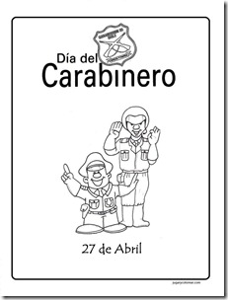
- Pega las imágenes de los carabineros armando un collage.

- Dibuja a los carabineros.

